上海震旦职业学院《电工基础》模拟试卷17
一、填空题（每空2分，共40分）
1．将电荷量为的检验电荷，从电场中A点移到B点，电场力做了的功，则A、B两点间的电压= 。
2．当参考点改变时，电路中各点的电位值将 ，任意两点间的电压值将 。
3．基尔霍夫电流定律又称 定律，它的数学表达式为 。
若注入节点A的电流为5A和－6A，则流出节点的电流I= 。
4．三个阻值为3Ω的电阻作Δ形连接，将其等效变换成Y形连接时，每个等效电阻的阻值为 。
5．一个内阻为0.2Ω，为10A的实际电流源，等效成实际电压源时，E= V，= ， E与的方向 。
6．正弦电流，则有效值I＝ ，角频率＝ ，初相位＝ 。
7．R-L-C串联电路发生谐振的条件是： ，谐振频率= ，
若电源电压有效值固定，则谐振时电路的电流 。（填最大或最小）
8．感性负载工作时的功率因数都比较低，一般采用 的方法来提高功率因数。
9．对称三相电动势是指三个电动势的 相等， 相同，相位互差 。

二、选择题（每题只有一个正确的答案，每题2分，共10分）
1．在直流电路中运用叠加定理时，不作用的电压源应（ ）
A）短路处理； B）开路处理； C）保留。
2．，，则与的关系为：（ ）
A）超前于； B）滞后于； C）与同相。
3．关于感性负载并联电容的下述说法中正确的是：（ ）
A）感性负载并联电容后，可以提高总的功率因数；
B）感性负载并联电容后，可以提高负载本身的功率因数；
C）感性负载并联电容后，负载的工作状态也发生了改变。
4．下列说法正确的是（ ）
A）当负载作星形联结时，必然有中性线；
B）负载作三角形联结时，线电流必为相电流的倍；
C）当三相负载越接近对称时，中性线电流越小。
5．在单相交流电路中，电感元件上所消耗的平均功率P为：（ ）
A）P=UI； B）0； C）P=

三、计算题（共4小题，50分）
1．如图3-1所示电路中，已知，，，求各支路电流。（15分）
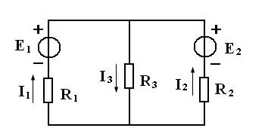

图3-1

2．如图3-2所示电路，求等效电流源模型。（10分）
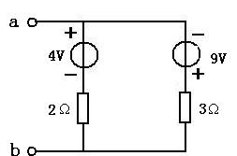

图3-2

3．有一RLC串联电路，R＝20Ω、L＝40mH、C＝40，外加电源电压u＝50sin(1000t＋37°)V，试求：（1）电路的总阻抗；（2）电流有效值I；（3）电路的功率因数cos及平均功率P 。（15分）

4．对称三相负载作Δ形联接，接在对称三相电源上。若电源线电压U_{L}=380V，各相负载的电阻R＝12Ω，感抗X_{L}＝16Ω，输电线阻抗可略，试求：(1)负载的相电压Up与相电流Ip；
(2)线电流I_{L}及三相总功率P 。（10分）

